宁城兴旺家齐球团厂铁矿 2023 年度矿山地质环境治理计划书

编制单位： 宁城兴旺家齐球团厂
编制时间： 二〇二三年二月

目 录
第一章 矿山基本情况 1
第二章 矿山地质环境治理方案的编制 2
第三章 本年度矿山生产计划 13
第四章 矿山地质环境问题 13
第一节 矿山地质环境问题现状 13
第二节 矿山地质环境问题预测 29
第五章 矿山地质环境防治工程 31
第一节 矿山地质环境治理区的确定 31
第二节 矿山地质环境治理工程 32
第六章 经费估算 39
第一节 估算说明 39
第二节 估算结果 40

附图： 宁城兴旺家齐球团厂铁矿 2023 年度矿山地质环境治理工程部署图 (比例
尺 1:2000)

第一章 矿山基本情况

矿山基本信息表
矿山企业基本信息
矿山名称 | 宁城兴旺家齐球团厂铁矿
采矿权人 | 宁城兴旺家齐球团厂 |  | 法人代表
采矿许可证号 | C1500002009072120028072 |  | 发证机关 |  | 赤峰市自然资源局
有效期限 | 2021年3月29日—2023年3月29日 |  | 发证日期 |  | 2021年3月29日
矿区地址 | 宁城县甸子镇四道营子村
经纬度坐标 | 东经118°42ˊ52″- 118°43ˊ35″；北纬41°25ˊ17 ″- 41°25ˊ58″
经济类型 | 私营合伙企业 |  | 生产规模 |  | 小型
开采矿种 | 铁矿 |  | 采矿方式 |  | 地下开采
矿区面积 | 1.2498km2 |  | 生产现状 |  | 生产
建矿时间 | 2001年12月 |  | 设计生产能力 |  | 4.8×104t/a
设计服务年限 | 2022年至2032年 |  | 实际生产能力 |  | 4.8×104t/a
剩余服务年限 | 9.72年 |  | 开采深度 |  | 1000m至780m标高
查明资源储量 | 401.07×104t |  | 剩余资源储量 |  | 401.07×104t
矿区范围  拐点坐标 | 拐点编号 | 2000 国家大地坐标系
矿区范围  拐点坐标 | 拐点编号 | X |  | Y
矿区范围  拐点坐标 | 1 | 4589486.3063 |  | 40392607.3123
矿区范围  拐点坐标 | 2 | 4589451.6688 |  | 40393606.6158
矿区范围  拐点坐标 | 3 | 4588212.9359 |  | 40393263.5261
矿区范围  拐点坐标 | 4 | 4588247.5634 |  | 40392264.2224

基金计提 | 已计提 0万元 | 基金使用 | 未使用
矿山企业联系方式
联系人 |  | 手机号
通讯地址 | 宁城县甸子镇四道营子村 | 邮 编 | 024200
固定电话 |  | E-mail

第二章 矿山地质环境治理方案的编制

一、方案编制概况
1、一分期方案
2015年5月， 赤峰冠诚地质勘查有限责任公司编制的《宁城县(宁城兴旺家 齐球团厂) 铁矿矿山地质环境分期治理及土地复垦方案(2012.1.1-2014.8.1)》(备 案文号： 赤国土环治备字(2015) 279号)；《内蒙古自治区矿山地质环境分期治 理工程验收意见书》(编号17034)，以下简称《第一分期方案》。
2 、二分期方案
2018年11月由地矿阜新工程勘察院编制的 《宁城兴旺家齐球团厂铁矿矿山 地质环境分期治理方案(2014.8.1~2017.7.31)》，(备案文号： 赤分治字[2018]018 号)。以下简称《第二分期方案》。
3 、2020年度治理计划书
2020年7月由宁城兴旺家齐球团厂编制的《宁城兴旺家齐球团厂铁矿2020年 度矿山地质环境治理计划书》。 以下简称《2020年度治理计划》。
4 、2021年度治理计划书
2021年4月由宁城兴旺家齐球团厂编制的《宁城兴旺家齐球团厂铁矿2021年 度矿山地质环境治理计划书》。 以下简称《2021年度治理计划》。
5 、2022年度治理计划书
2022年3月由宁城兴旺家齐球团厂编制的《宁城兴旺家齐球团厂铁矿2022年 度矿山地质环境治理计划书》。 以下简称《2022年度治理计划》。
6 、2022年矿山地质环境保护与土地复垦方案
2022年3月由赤峰冠诚地质勘查有限责任公司编制的 《宁城兴旺家齐球团厂 铁矿矿山地质环境保护与土地复垦方案》。 以下简称《矿山地质环境保护与土地 复垦方案》(备案文号：赤矿治字(2022) 061号)。

二、治理方案规划的近期治理工程内容
(一) 治理方案规划的近期治理工程内容
1 、一分期方案治理工程内容
该方案设计治理的单元为露天采场、废石场、拟建表土存放场，治理工程

措施详述如下：
(1) 露天采场 ①1#露天采场：治理措施为网围栏、回填、平整、覆土、种树。 ②2#露天采场：治理措施为回填、覆土、平整恢复植被。
(2) 废石场 ①1#废石场：治理措施为废石清运，废石场场地覆土、平整、恢复植被。 ②2#废石场：治理措施为废石清运。 ③4#废石场：治理措施为废石清运，废石场场地覆土、平整、恢复植被。 (3) 拟建取土场
治理措施为平整、翻耕、施肥、恢复植被。
2 、二分期方案治理工程内容
该方案设计治理的单元为1#露天采场西部、 3#废石场北部边坡、 1#废石场、 2#废石场北侧边坡。治理工程措施详述如下：
①露天采场西部治理区
1#露天采场西部占地面积84992m2。治理措施：清理危岩、削坡、回填、平 整，对治理效果进行监测。
②3#废石场边坡
3#废石场北部边坡面积11308m2 ，坡度40°，高9-44m，治理措施： 削坡、清 运、平整、覆土、植被恢复。
③1#废石场
1#废石场面积9564m2 ，顶部平台已栽植松树，北部边坡坡度39°，坡高 18-62m。一分期治理区为顶部平台，面积3860m2 ，栽植松树965 株。设计对其 进行树木移植、清运、平整、覆土、植被恢复。
④2#废石场
2#废石场面积45140m2，设计对其顶部平台树木进行部分移植、削坡、清运、 平整、覆土、植被恢复。
3 、2020 年度治理计划治理工程内容
该方案设计治理的单元为 1#废石场、2#废石场、3#废石场、1#露天采场东 侧界外区域。治理工程措施详述如下：

①1#废石场
1#废石场边坡进行削坡修筑台阶、对台阶及坡面进行覆土、恢复植被。废石 场顶部平台已栽植树木，面积 3322m2 ，北部边坡在治理过程中，对顶部平台会 有一定的破坏影响。本年度设计对其顶部平台树木进行部分移植、削坡、清运、 平整、覆土、植被恢复。
②2#废石场
2#废石场顶部平台已栽植树木，面积 23796m2 ，栽植松树 5949 株。 2#废石 场北部边坡在治理过程中， 对顶部平台会有一定的破坏影响。本年度设计对其顶 部平台树木进行部分移植、削坡、清运、平整、覆土、植被恢复。
③3#废石场
3#废石场北部边坡坡度 40°，高 9-44m ，本期设计对其进行削坡、 清运、
平整、覆土、植被恢复。
④1#露天采场东侧界外区域
本年度设计对露天采场界外区域进行回填，回填区域面积 12156m2 ，长约 221m，宽约 15-80m，深 2-49m。回填物源为 PD1 平硐掘进产生的废石，一号、
二号、 3#废石场内削坡后的废石。
表 2-1 治理工程量统计表
治理区名称 | 面积 (m2 ) | 治理措施
治理区名称 | 面积 (m2 ) | 石方  削坡 | 石方  整平 | 回填 | 石方  清运 | 覆土 | 树木  移植 | 种树
治理区名称 | 面积 (m2 ) | (m3 ) | (m3 ) | (m3 ) | (m3 ) | (m3 ) | (株) | (株)
1#废石场 | 6242 | 5180 | 2285 |  | 5180 | 3809 | 350 | 1905
2#废石场 | 15928 | 150144 | 5738 |  | 150144 | 9564 | 1096 | 4782
3#废石场 | 9196 | 10800 | 3392 |  | 10800 | 5654 |  | 2827
1#露天采场  东侧界外区  域 | 12156 |  |  | 166704
合计 | 43522 | 166124 | 11415 | 166704 | 166124 | 19027 | 1446 | 9514
4 、2021 年度治理计划治理工程内容
本年度矿山地质环境治理工程对象为： 1#露天采场东侧界外区域。
2021年度设计继续将生产的废石回填至1#露天采场东侧界外区域，后续产 生的废石将继续对该区域进行回填， 因此不对该场地设置恢复植被等工程。根据 矿山生产计划， 矿山2020 年对1# 露天采场 东侧界外区域回填的工程量为

55568m3 ，2021年继续对该区域进行回填，回填区域面积12156m2 ，长约221m ， 宽约15~80m，深2-49m。回填物源为PD1平硐掘进产生的废石。回填废石量为 50000m3。
表2-2 治理方案二设计治理工程表

治理区名称 | 面积 (m2 ) | 治理措施
治理区名称 | 面积 (m2 ) | 石方  削坡 | 石方  整平 | 回填 | 石方  清运 | 覆土 | 树木  移植 | 种树
治理区名称 | 面积 (m2 ) | (m3 ) | (m3 ) | (m3 ) | (m3 ) | (m3 ) | (株) | (株)
1#露天采场  东侧界外区  域 | 12156 |  |  | 50000
合计 | 12156 |  |  | 50000
5 、2022 年度治理计划治理工程内容
本年度矿山地质环境治理工程对象为： 2#露天采场。
(1) 垫坡
2#露天采场为前期治理场地， 因治理效果不佳， 本次继续对其完善治理， 现 状2#露天采场底部已平整植树， 本次设计将其堆坡垫坡， 形成每2m台阶一凹槽。 经计算， 2#露天采场垫坡方量为2958m3。
(2) 覆土
对回填完毕后的2#露天采场进行覆土，本次设计恢复为林地， 覆土厚度0.5m， 2#露天采场面积1146.4m2 ，则覆土工程量573.2m3。
(3) 整平
土方整平工作量即覆土工作量573.2m3。
(4) 植被恢复
对治理后的场地恢复林地，按株行距2×2m计算，则栽植松树287株。
6 、2022 年矿山地质环境保护与土地复垦方案治理工程内容
该方案首期设计治理工程见表2-3。
表2-3 2022年度矿山地质环境保护与土地复垦方案首期治理工程表

治理期限  (年) | 治理单元 | 治理工程内容 | 治理工程量
2022.01.01- 2022.12.31 | 1#露天采场 | 清理危岩体 | 1134m3
2022.01.01- 2022.12.31 | 1#露天采场 | 突出岩体爆破清理 | 246392m3
2022.01.01- 2022.12.31 | 2#露天采场 | 回填 | 2958m3
2022.01.01- 2022.12.31 | 2#露天采场 | 覆土 | 573.2m3

治理期限  (年) | 治理单元 | 治理工程内容 | 治理工程量
 |  | 整平 | 573.2m3
 |  | 种植松树 | 287 株
 | 评估区 | 地灾、地下水、地形地貌景观监测 (年) | 1a
2023.01.01- 2023.12.31 | 预测地面塌陷区 | 网围栏 | 1472m
2023.01.01- 2023.12.31 | 预测地面塌陷区 | 警示牌 | 14 块
2023.01.01- 2023.12.31 | 1#露天采场 | 网围栏 | 2797m
2023.01.01- 2023.12.31 | 1#露天采场 | 警示牌 | 20 块
2023.01.01- 2023.12.31 | 1#废石场 | 表土剥离 | 4501.3m3
2023.01.01- 2023.12.31 | 1#废石场 | 清运 | 9450m3
2023.01.01- 2023.12.31 | 1#废石场 | 垫坡 | 7950m3
2023.01.01- 2023.12.31 | 1#废石场 | 覆土 | 4501.3m3
2023.01.01- 2023.12.31 | 1#废石场 | 整平 | 4501.3m3
2023.01.01- 2023.12.31 | 1#废石场 | 种植松树 | 2251 株
2023.01.01- 2023.12.31 | 评估区 | 地灾、地下水、地形地貌景观监测 (年) | 1a
2024.01.01- 2024.12.31 | 2#废石场 | 表土剥离 | 28449.4m3
2024.01.01- 2024.12.31 | 2#废石场 | 清运 | 141600m3
2024.01.01- 2024.12.31 | 2#废石场 | 垫坡 | 89600m3
2024.01.01- 2024.12.31 | 2#废石场 | 覆土 | 28449.4m3
2024.01.01- 2024.12.31 | 2#废石场 | 整平 | 28449.4m3
2024.01.01- 2024.12.31 | 2#废石场 | 种植松树 | 14225 株
2024.01.01- 2024.12.31 | 评估区 | 地灾、植被、地下水、地形地貌景观监测、  植被管护(年) | 1a
 | 3#废石场 | 表土剥离 | 24308.8m3

2025.01.01- 2025.12.31
2025.01.01- 2025.12.31 |  | 清运 | 102046m3
2025.01.01- 2025.12.31 |  | 垫坡 | 16116m3
2025.01.01- 2025.12.31 |  | 覆土 | 24308.8m3
2025.01.01- 2025.12.31 |  | 整平 | 24308.8m3
2025.01.01- 2025.12.31 |  | 种植松树 | 12155 株
2025.01.01- 2025.12.31 | 4#废石场 | 清运 | 499m3
2025.01.01- 2025.12.31 | 4#废石场 | 覆土 | 211m3
2025.01.01- 2025.12.31 | 4#废石场 | 整平 | 211m3
2025.01.01- 2025.12.31 | 4#废石场 | 种植松树 | 106 株
2025.01.01- 2025.12.31 | 评估区 | 地灾、植被、地下水、地形地貌景观监测、  植被管护(年) | 1a
2026.01.01- 2026.12.31 | 预测地面塌陷区 | 回填 | 4335.5m3
2026.01.01- 2026.12.31 | 1#露天采场 | 削坡 | 1690m3
2026.01.01- 2026.12.31 | 1#露天采场 | 井口封堵 | 56m3
2026.01.01- 2026.12.31 | 1#露天采场 | 回填 | 237801m3
2026.01.01- 2026.12.31 | 1#露天采场 | 垫坡 | 145210m3
2026.01.01- 2026.12.31 | 1#露天采场 | 石方整平 | 22743m3
2026.01.01- 2026.12.31 | 1#露天采场 | 覆土 | 53046m3

治理期限  (年) | 治理单元 | 治理工程内容 | 治理工程量
 |  | 整平 | 53046m3
 |  | 种植松树 | 26523 株
 | 评估区 | 地灾、植被、地下水、 地形地貌景观 监测、植被管护(年) | 1a
(二) 矿山地质环境治理方案执行情况
1 、一分期方案治理方案执行情况
矿山已按一期分期治理方案进行治理工程， 并申请验收。2017年8月15日， 赤峰市国土资源局聘请有关专家组成验收组进行现场验收， 经过专家组讨论， 一 致同意该工程通过验收并出具验收意见书(编号： 17034)。
表2-4 已完成的治理工程统计表

治理措 施  治理单元 | 网围  栏 | 回填 | 清运 | 覆土 | 平整 | 翻耕 | 施肥 | 种草 | 种树
治理措 施  治理单元 | m | (m³) | (m³) | (m³) | (m³) | (m  ²) | t | (m²) | 株
1#露天采场 | 1338 | 35125 |  | 680 | 680 |  |  |  | 340
2#露天采场 |  | 22485 |  | 1499 | 1499 |  |  |  | 754
1#废石场 |  |  | 39914 | 4782 | 4782 |  |  |  | 2435
2#废石场 |  |  | 3000
4#废石场 |  |  | 14696 | 2969 | 2969 |  |  |  | 1525
拟建取土场 |  |  |  |  | 15000 | 5000 | 3.8 | 5000
合计 | 1338 | 57610 | 57610 | 9930 | 24930 | 5000 | 3.8 | 5000 | 5054

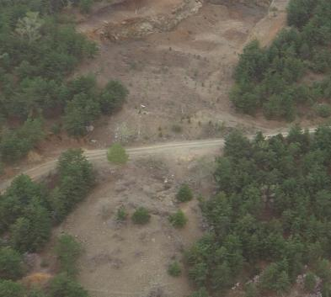
照片2-1 4#废石场现状照片

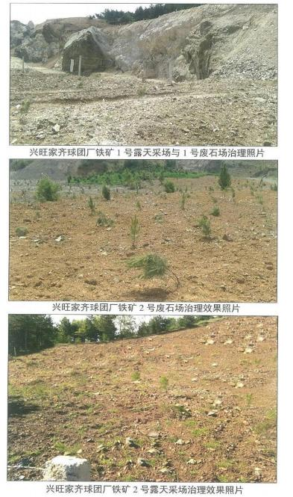
照片2-2 验收照片
2 、二分期方案治理方案执行情况
依据二期方案及现场调查，矿山未开展二分期设计治理内容。
3 、2020年度治理计划书执行情况
矿山已完成 2020 年年度治理计划设计内容。

表 2-5 已完成治理工程量统计表
治理区名称 | 面积 (m2 ) | 治理措施
治理区名称 | 面积 (m2 ) | 石方  削坡 | 石方  整平 | 回填 | 石方  清运 | 覆土 | 树木  移植 | 种树
治理区名称 | 面积 (m2 ) | (m3 ) | (m3 ) | (m3 ) | (m3 ) | (m3 ) | (株) | (株)
1#废石场 | 6242 | 5180 | 2285 |  | 5180 | 3809 | 350 | 1905
2#废石场 | 15928 | 150144 | 5738 |  | 150144 | 9564 | 1096 | 4782
3#废石场 | 9196 | 10800 | 3392 |  | 10800 | 5654 |  | 2827
1#露天采场  东侧界外区  域 | 12156 |  |  | 166704
合计 | 43522 | 166124 | 11415 | 166704 | 166124 | 19027 | 1446 | 9514
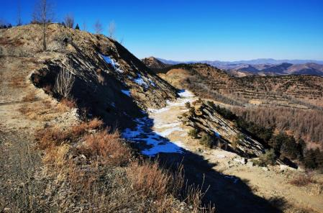
照片2-3 1#废石场现状边坡
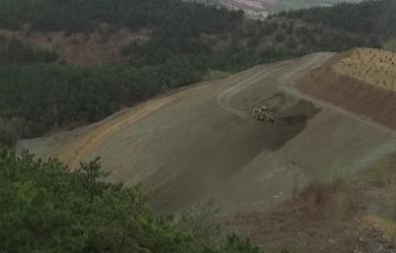
照片2-4 2#废石场现状照片

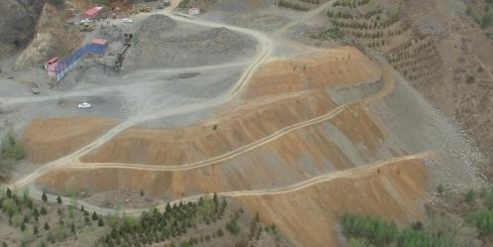
照片2-5 3#废石场现状照片
4 、2021年度治理计划书执行情况
矿山完成2021年年度治理计划设计内容见表2-6。
表2-6 已完成治理工程表

治理区名称 | 面积 (m2 ) | 治理措施
治理区名称 | 面积 (m2 ) | 石方  削坡 | 石方  整平 | 回填 | 石方  清运 | 覆土 | 树木  移植 | 种树
治理区名称 | 面积 (m2 ) | (m3 ) | (m3 ) | (m3 ) | (m3 ) | (m3 ) | (株) | (株)
1#露天采场  东侧界外区  域 | 12156 |  |  | 40000
合计 | 12156 |  |  | 40000
5 、2022年度治理计划书执行情况
矿山完成2022年年度治理计划设计内容见表2-7。
表2-7 已完成治理工程表
治理区名称 | 面积(m2 ) | 治理措施
治理区名称 | 面积(m2 ) | 垫坡 | 覆土 | 整平 | 种树
治理区名称 | 面积(m2 ) | (m3 ) | (m3 ) | (株) | (株)
2#露天采场 | 1146.4 | 2958 | 573.2 | 573.2 | 287

合计 | 1146.4 | 2958 | 573.2 | 573.2 | 287

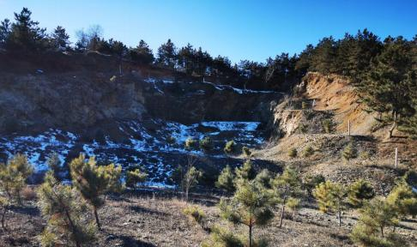
照片2-6 2#露天采场
(三) 存在问题
根据现场调查， 2021年度设计将生产的废石回填至1#露天采场东侧界外区 域， 由于矿山未进行生产，回填不完全，后期应继续回填治理。2022年度设计对 2#露天采场进行治理，但2#露天采场边坡治理效果欠佳，应继续完善治理。

第三章 本年度矿山生产计划

(一)本年度的主要生产指标计划
矿山本年度计划停产。
(二) 开采范围
矿山本年度计划停产。

第四章 矿山地质环境问题

第一节 矿山地质环境问题现状

一、矿山地质环境现状
矿山目前处于停产阶段，矿山现有场地为：1#露天采场(包含平硐1-7)、 1#废石场、2#废石场、 3#废石场、4#废石场、新建废石场、竖井SJ2及其工业场 地、风井FJ1 (原SJ1) 及其工业场地、 1#尾矿库、 2#尾矿库、水选厂、炸药库、 矿区道路。主要地质环境问题为矿山活动引发的地质灾害、 对含水层的影响、 对 地形地貌景观以及土地、 植被资源的影响和破坏。 各个场地对矿山地质环境问题 进行如下论述：
1 、1#露天采场
1#露天采场位于矿区中部，占地106091.9m2，采场边坡顶部长1250m，底部 长930m，采深约40m，坡角近直立，采坑内包含有平硐7个(PD1-PD7)，境界内 开采未形成规则的台阶。竖井SJ1 、SJ2和平硐PD1-PD7均位于露天采场内 (竖井 SJ1位于露天采场东部，井深61m，断面为圆形，规格为φ3.5m。竖井SJ2位于露 天采场中部的北侧，井深92m，断面为圆形，规格为φ3.5m 。采场西段及东端位 于矿区范围之外 (照片4- 1 、4-2)。

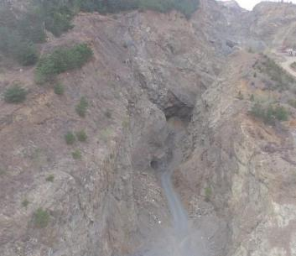
照片4-1 1#露天采场 (镜头向西)
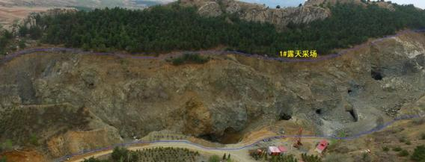
照片4-2 1#露天采场(航拍正视图)
(1) 地质灾害现状
经现场实地调查， 边坡较稳定， 局部有危岩体存在， 现状条件下露天采场未 发生崩塌、滑坡等地质灾害。
(2) 含水层破坏现状
露天采场采深40m，现状最低开采标高为842.86m。根据现场调查， 该地区 地下水位埋深15—40m，地下水位标高为850—825m。开采揭露了局部含水层， 破坏了局部含水层结构。
(3) 地形地貌景观影响现状
露天开采大面积开挖，使山体破损，对原生的地形地貌景观破坏程度较大， 与自然地貌景观不和谐， 1#露天采场破坏地形地貌景观。
(4) 土地资源影响现状

1#露天采场占地面积106091.9m2 ，破坏土地类型及面积为有林地32134.4m2、 灌木林地629.4m2 、其他草地932.2m2 、裸地72395.9m2。
2 、1#废石场
1#废石场位于矿区北西角， 占地面积9002.5m2 ，长约130m，宽约100m，最 大堆高61m；经前期治理， 现状1#废石场已形成规则台阶状堆体， 并对其进行了
覆土恢复植被 (照片4-3)。
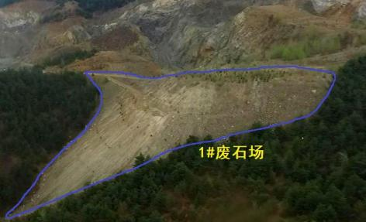
照片4-3 1#废石场
(1) 地质灾害现状
经现场实地调查， 现状边坡稳定，地质灾害不发育。
(2) 含水层影响现状
废石堆中的废石岩性主要为角闪斜长片麻岩， 直接堆放于地表，未揭露含 水层。岩石中不含有毒有害物质，未对含水层造成破坏。
(3) 地形地貌景观现状
1#废石场最大堆高61m ，废石的堆积破坏了原有地形地貌景观，造成了与 原始地形地貌景观的不协调。
(4) 土地资源破坏现状
1#废石场占地面积为9002.5m2，破坏土地类型及面积为有林地7949.3m2、裸 地1053.2m2。
3 、2#废石场
2#废石场位于矿区北端， 占地面积56898.8m2 ，长约380m，宽约250m，最

大堆高49m ，场地内包含原1号干选厂范围； 经前期治理，现状2#废石场已形成 规则台阶状堆体，并对其进行了覆土恢复植被 (照片4-4)。
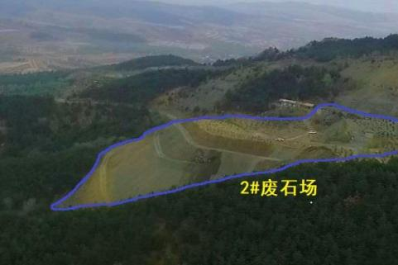
照片4-4 2#废石场
(1) 地质灾害现状
经现场实地调查， 现状边坡稳定，地质灾害不发育。
(2) 含水层影响现状
废石堆中的废石岩性主要为角闪斜长片麻岩， 直接堆放于地表，未揭露含 水层。岩石中不含有毒有害物质，未对含水层造成破坏。
(3) 地形地貌景观现状
2#废石场最大堆高49m ，废石的堆积破坏了原有地形地貌景观，造成了与 原始地形地貌景观的不协调。
(4) 土地资源影响现状
2#废石场占地面积为56898.8m2 ，破坏土地类型及面积为有林地25841.1m2、 裸地31057.7m2。
4 、3#废石场
3#废石场位于矿区北东端， 占地面积48617.6m2 ，长约500m，宽约150m ， 最大堆高42m；经前期治理， 现状3#废石场西侧已形成规则台阶状堆体， 并对其 进行了覆土恢复植被，3#废石场东侧植被恢复率至50%以上 (照片4-5)。

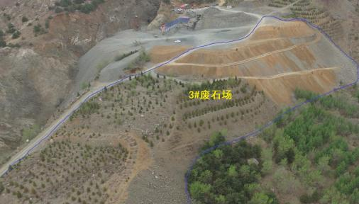
照片4-5 3#废石场
(1) 地质灾害现状
经现场实地调查， 现状边坡稳定，地质灾害不发育。
(2) 含水层影响现状
废石堆中的废石岩性主要为角闪斜长片麻岩， 直接堆放于地表，未揭露含水 层。岩石中不含有毒有害物质，未对含水层造成破坏。
(3) 地形地貌景观现状
3#废石场最大堆高42m，废石的堆积破坏了原有地形地貌景观，造成了与原 始地形地貌景观的不协调。
(4) 土地资源影响现状
3#废石场占地面积为48617.6m2 ，破坏土地类型及面积为有林地1226.5m2、 灌木林地6126.7m2 、裸地41264.4m2。
5 、4#废石场
4#废石场位于2#露天采场北侧，占地面积422m2 ，长约45m，宽约10m，最 大堆高8m；堆放废石方量499m3 (照片4-6)。

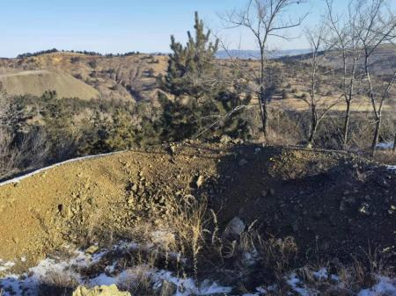
照片4-6 4#废石场
(1) 地质灾害现状
经现场实地调查， 现状边坡稳定，地质灾害不发育。
(2) 含水层影响现状
废石堆中的废石岩性主要为角闪斜长片麻岩， 直接堆放于地表， 未揭露含水 层。岩石中不含有毒有害物质，未对含水层造成破坏。
(3) 地形地貌景观现状
4#废石场最大堆高8m ，废石的堆积破坏了原有地形地貌景观，造成了与原 始地形地貌景观的不协调。
(4) 土地资源影响现状
4#废石场占地面积为422m2 ，破坏土地类型及面积为裸地422m2。
6 、新建废石场
新建废石场为原1#露天采场东侧采坑部分，因矿山生产需要，拟将露天采 场东侧做为新建废石场， 以便后期回填露天采场。新建废石场占地5354.6m2，长 约150m，宽约60m，现状最大堆高15m，堆积至860-870m标高与周围地面标高一 致为止 (照片4-7)。

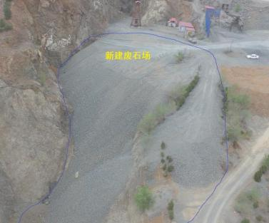
照片4-7 新建废石场
(1) 地质灾害现状
经现场实地调查， 现状边坡稳定，地质灾害不发育。
(2) 含水层影响现状
废石堆中的废石岩性主要为角闪斜长片麻岩， 直接堆放于地表， 未揭露含水 层。岩石中不含有毒有害物质，未对含水层造成破坏。
(3) 地形地貌景观现状
新建废石场最大堆高8m ，废石的堆积破坏了原有地形地貌景观，造成了与 原始地形地貌景观的不协调。
(4) 土地资源影响现状
新建废石场占地面积为5354.6m2 ，破坏土地类型及面积为裸地5354.6m2。
7 、竖井 SJ2 及其工业场地
SJ2及其工业场地位于矿区中部， 1#露天采场北侧， 建设有竖井(SJ2) 一座， 配置一栋卷扬房、值班室， 占地面积1205.2m2 。竖井 (SJ2) 井架高9m ，断面为 圆形，净断面规格为φ=3.5m，井壁使用浆砌石砌筑， 井口标高897.0m，井深92m， 已开拓+860m 、+810m 、2个开采水平 (照片4-8)。

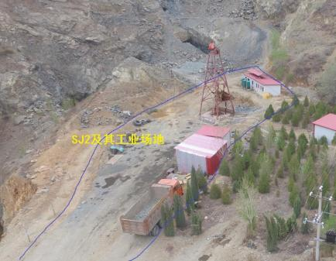
照片4-8 竖井SJ2及其工业场地
(1) 地质灾害现状
经现场实地调查， 地质灾害不发育。
(2) 含水层影响现状
矿山现状修建竖井 (SJ2) 1处，井深92m，矿山竖井的开拓及前期开采活动 破坏了局部区域的基岩裂隙含水层结构。
(3) 地形地貌景观现状
矿山在场地上修建与原地貌不相协调的人工建筑， 形成斑块化景观， 破坏了 地形地貌景观。
(4) 土地资源影响现状
竖井SJ2及其工业场地占地面积为1205.2m2 ，破坏土地类型及面积为裸地 1205.2m2。
8 、风井 FJ1 (原 SJ1) 及其工业场地
FJ1及其工业场地位于新建废石场北侧， 3#废石场南侧，其包含原2号干选厂； FJ1及其工业场地，占地面积13084.3m2 ，建设有风井FJ1 (原SJ1) 一座， 配置有 卷扬房、值班室 (照片4-9)。

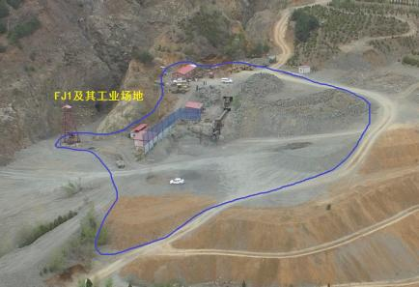
照片4-9 风井FJ1 (原SJ1) 及其工业场地
(1) 地质灾害现状
经现场实地调查， 地质灾害不发育。
(2) 含水层影响现状
矿山现状修建风井FJ1 (原SJ1) 1处，矿山竖井的开拓及前期开采活动破坏 了局部区域的基岩裂隙含水层结构。
(3) 地形地貌景观现状
矿山在场地上修建与原地貌不相协调的人工建筑， 形成斑块化景观， 破坏了 地形地貌景观。
(4) 土地资源影响现状
风井FJ1 (原SJ1) 及其工业场地占地面积为13084.3m2 ，破坏土地类型及面 积为裸地13084.3m2。
9 、1#尾矿库
1# 尾矿库位于矿区东南9km 处， 右北平镇四道营子村境内， 占地面积 16992m2 。为平地土体筑坝堆积而成， 形态近似矩形， 长170m，宽98m 。坝体高 6m，坝体边坡角37° (照片4- 10)。

以上内容仅为本文档的试下载部分，为可阅读页数的一半内容。如要下载或阅读全文，请访问：https://d.book118.com/565231003341011033

